CÔ BÁC SĨ THÂN THIỆN CỦA TRƯỜNG TIỂU HỌC GIA THỤY

Nói đến thành tích đạt được trong trường học, người ta thường nghĩ đến vai trò của đội ngũ giáo viên trực tiếp giảng dạy, truyền thụ những tri thức đến với học trò. Nhưng có một lực lượng không nhỏ góp phần vào thành công của nhà trường, đó là đội ngũ nhân viên trường học, trong đó có Nhân viên y tế học đường.
Dù không là người quyết định trực tiếp đến thành tích học tập của nhà trường nhưng cán bộ y tế trường học giữ một vai trò hết sức quan trọng. Ngoài việc lập kế hoạch hoạt động y tế theo từng “mùa” dịch bệnh, theo từng diễn biến thực tế của các bệnh có thể bùng phát trong trường học, họ còn là người quản lý hồ sơ y tế của tất cả học sinh trong trường, nắm vững bệnh lý của từng trường hợp đặc biệt cần lưu ý để có can thiệp kịp thời. Thực tế có những em trong khi khám sức khoẻ định kỳ đã phát hiện ra một số bệnh mới chớm (như tim mạch, mắt, cột sống…), gia đình được tư vấn và đã có phương án điều trị kịp thời. Đặc biệt, đối mặt với đại dịch Covid-19 vừa qua, chúng ta càng thấy rõ hơn về vai trò cũng như trách nhiệm của mỗi người, đặc biệt là của nhân viên y tế trong việc phòng chống sự lây lan của dịch bệnh và bảo vệ sức khỏe cho học sinh.
Không chỉ vậy, cán bộ y tế trường học còn là người trực tiếp phụ trách mảng y tế trong nhà trường bao gồm khám chữa bệnh ban đầu cho học sinh; phát hiện và phòng trị những bệnh học đường của học sinh như cận thị, cong vẹo cột sống; tư vấn điều trị một số bệnh lý khác của trẻ em như teo cơ Đenta, có những đóng góp trực tiếp về chuyên môn trong chương trình ánh sáng học đường... Với tình hình bệnh dịch phức tạp hiện nay, nhân viên y tế trường học còn chịu trách nhiệm chính trong việc phòng các bệnh trong trường học như sốt xuất huyết, cúm A, bệnh tay chân miệng, Viêm não mô cầu, Covid 19... Bên cạnh đó một nhiệm vụ quan trọng không thể thiếu của cán bộ y tế trường còn là người chịu trách nhiệm về vấn đề an toàn VSTP trong bếp ăn bán trú.

Và người có vai trò vô cùng quan trọng đó ở trường Tiểu học Gia Thụy chúng tôi là chị Hoàng Thị Thu Nga – nhân viên y tế của nhà trường mà học sinh vẫn thường gọi bằng cái tên thân thương “Cô bác sĩ thân thiện”.
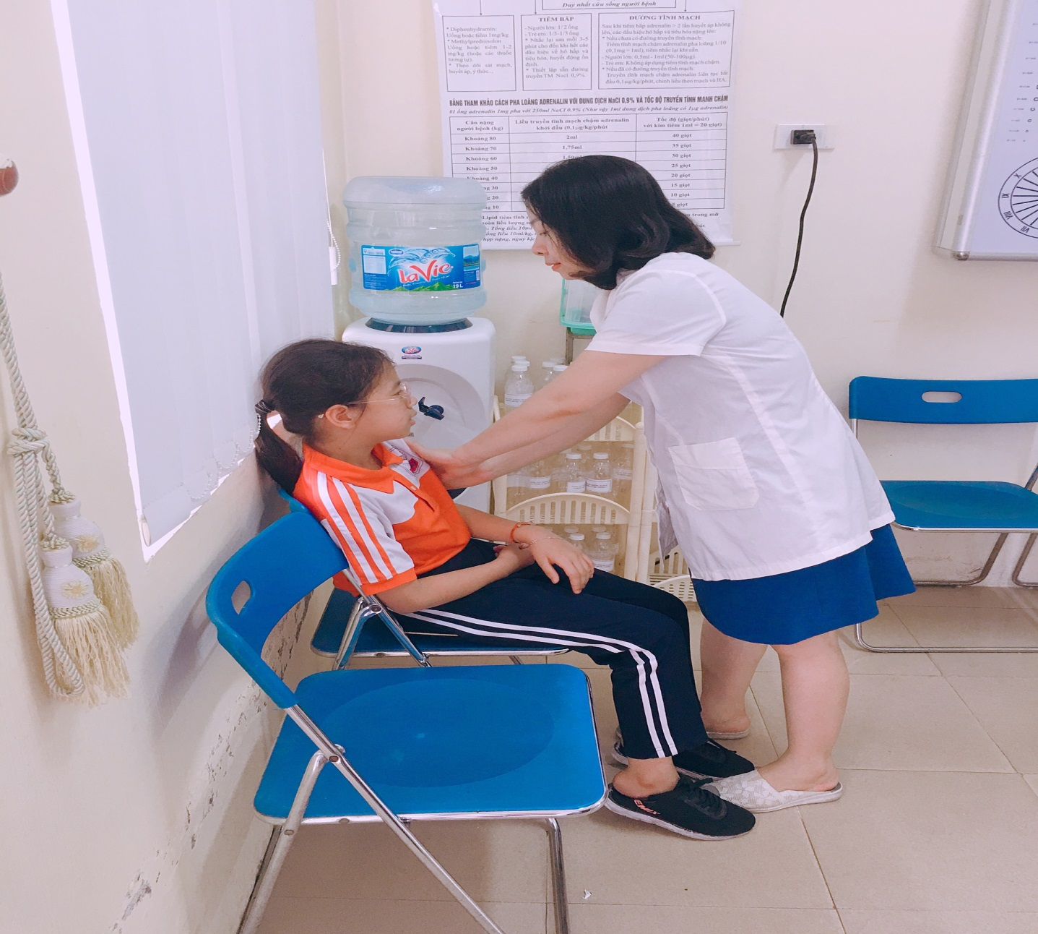
Tốt nghiệp trường Y học cổ truyền, chị mang theo niềm đam mê với nghề và đã gắn bó với trường Tiểu học Gia Thụy từ khi trường thành lập. Những năm qua, Y tế học đường đã góp phần tích cực trong việc chăm sóc sức khỏe ban đầu cho học sinh, giáo viên tại nhà trường. Đặc biệt với ngôi trường Tiểu học Gia Thụy có 2222 học sinh và hơn 100 cán bộ, giáo viên, nhân viên, việc đảm bảo tốt công tác chăm sóc sức khỏe ban đầu cho cán bộ, giáo viên, nhân viên và các em học sinh trong trường là nhiệm vụ vô cùng quan trọng. Trong những năm qua, chị Hoàng Thị Thu Nga-nhân viên Y tế của nhà trường luôn hoàn thành xuất sắc nhiệm vụ được giao. Mỗi khi có vấn đề về sức khỏe thì tất cả học sinh trong trường đều tìm đến “cô y tế” để được thăm khám. Đến Phòng y tế, giáo viên và học sinh không chỉ được sơ cứu ban đầu mà còn được chị động viên, trấn an tinh thần cũng như đưa ra những lời khuyên, hướng dẫn vô cùng hữu ích cho sức khỏe. Với lòng yêu nghề mến trẻ, cùng với phương pháp nghiệp vụ vững vàng, chị đã hoàn thành rất tốt việc chăm sóc sức khỏe cho cán bộ, giáo viên, nhân viên và các em học sinh của nhà trường. Hàng năm, công tác y tế của nhà trường đều được Sở y tế, Phòng y tế kiểm tra, đánh giá xếp loại xuất sắc. Với tâm huyết và nỗ lực của mình, chị đã từng được Hội Chữ thập đỏ quận Long Biên trao tặng giấy khen với danh hiệu Nhân viên Y tế có nhiều thành tích xuất sắc trong hoạt động Hội CTĐ năm học 2013-2014.
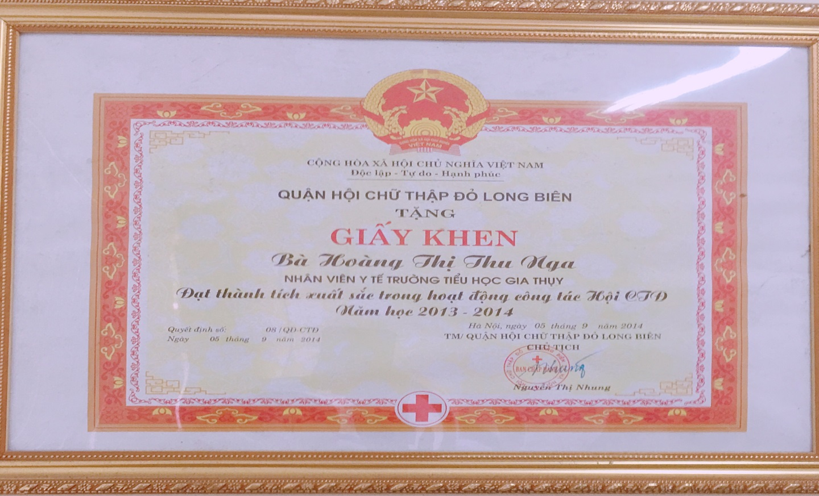
Giấy khen của Quận Hội Chữ thập đỏ Long Biên trao tặng
Bên cạng chuyên môn vững vàng, chị Nga còn được chúng tôi yêu mến bởi đức tính giản dị, lối sống đạo đức trong sáng, lành mạnh. Chị luôn chấp hành tốt kỉ luật, nề nếp của ngành, của nhà trường, tham gia đầy đủ, nghiêm túc các cuộc họp, các buổi tập huấn chuyên môn của phòng Y tế, phòng Giáo dục và của nhà trường. Chính vì lẽ đó, chị luôn được sự tin tưởng của phụ huynh học sinh, cũng như niềm cảm phục của đồng nghiệp. Những lời cảm ơn, những nụ cười của các con học sinh sau khi được cô Nga thăm khám chính là động lực to lớn để chị thêm nỗ lực, cố gắng hơn nữa trong nghề nghiệp.
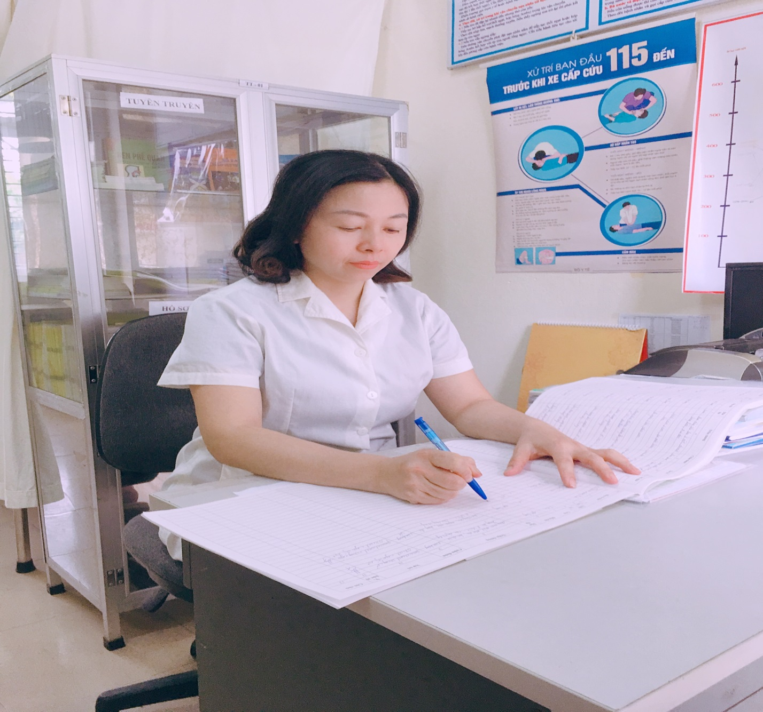
Chị Nga luôn theo dõi tình hình sức khỏe của học sinh khi đến với phòng Y tế
Ngoài công việc chuyên môn, chị còn tích cực tham gia các phong trào của nhà trường với vai trò là ủy viên Ban chấp hành công đoàn. Sôi nổi, nhiệt tình, không ngại khó, ngại vất vả, luôn thấu hiểu, sẻ chia, đó là những điều mà chúng tôi cảm nhận được từ lời nói, việc làm của chị. Từ đó, chúng tôi thêm yêu, thêm trân trọng chị - một “cô y tế”, một “bác sĩ thân thiện” luôn hết mình vì công việc, vì mọi người.

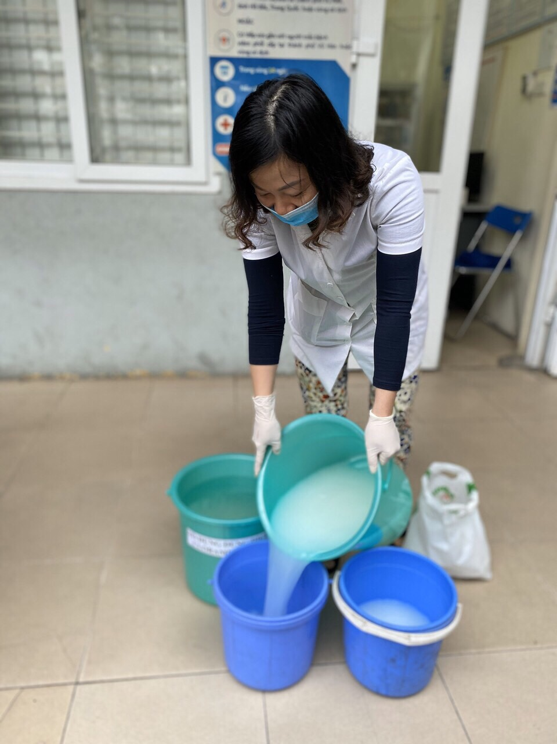
Chị Nga trong công tác Phòng chống dịch bệnh COVID – 19 của nhà trường
Chúc chị Hoàng Thị Thu Nga luôn mạnh khỏe để đồng hành cùng thầy trò trường Tiểu học Gia Thụy chinh phục những thử thách mới!

